LISA AMELIA SUTANTO

**ameliatan26@gmail.com | +62 8983508157**

HUMAN RESOURCE MANAGEMENT INTERN

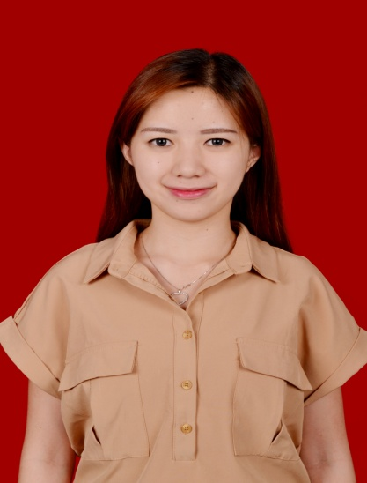

● Multitasking

● Mampu belajar hal baru

● Motivasi Tinngi

● Ramah

● Baik dalam manajemen waktu dan individu

● Mampu bekerjasama

● Konsisten

● Berinisiatif tinggi

**Keahlian  
Personal**

**Latar Belakang  
Riwayat Pendidikan**

● TKK SANTA MARIA II, Malang

Sejak umur 5 tahun saya telah mengenyam pendidikan sebagai persiapan ke jenjang sekolah dasar.

**Tahun :** 1999 – 2001

Halo, saya Lisa. Usia 21 tahun  
 I Suka mempelajari hal-hal baru

● Data Pribadi

**+** Nama Lengkap: Lisa Amelia Sutanto

**+** Tanggal lahir : Malang, 26 Januari 1995

**+** Alamat asal: Jl. Sinabung no 11, Malang

**+** Telepon : 0898.3508.157

● SDK SANTA MARIA II, Malang

Menjadi seorang siswa sekolah dasar saya berhasil menjadi siswa yang mempunyai sifat ulet dan mampu menyerap pengetahuan lebih cepat.

**Tahun :** 2001 – 2007

● SMPK SANTA MARIA II, Malang

Jenjang sekolah menengah adalah fase mulai mengeksplorasi diri sendiri dengan mengikuti kegiatan organisasi sekolah sebagai dasar kepemimpinan

**Tahun :** 2007 – 2009

● KEAHLIAN KOMPUTER

**+ Microsoft Office**

Microsoft Word 2010

Microsoft Excel 2010

Microsoft Powerpoint 2010

● SMAK Santo Albertus, Malang

Fase menjadi siswa menengah ke atas saya lebih menyukai menambah ilmu pengetahuan saya.

**Tahun :** 2009 – 2013

● Universitas Ma Chung , Malang

Saat ini saya telah mengenyam pendidikan sebagai mahasiswa.

**Tahun :** 2013 – sekarang

**IPK terakhir** : 3.53

HAL 1 / 2

● Ketua Sekretaris Bidang OSIS SMPK Santa Maria II | 2007 - 2009

● AKUN MEDIA SOSIAL

**Facebook**facebook.com/lisa.amelia.568

**Instagram**@ameliatan26

**Twitter**@ameliatan26

**F**

**I**

**T**

HAL 2 / 2

Saya menyatakan bahwa semua informasi yang tercantum di dalam Curriculum Vitae ini adalah benar dan dapat dipertanggungjawabkan.

**Pengalaman  
Organisasi**

LISA AMELIA SUTANTO

**Ameliatan26@gmail.com | +62 81333330095**

● Seksi Dana Dempo Fair - XXXV | 2013

● Ketua Seksi Publikasi Ma Chung Melangkah Sehat | 2014-2015

● HOBI & KEPEMINATAN

**Fotografi**SLR/DSLR, Digital Camera

**Baking**Membuat Kue dan dessert

**Internet**Browsing, mengelola online shop

**F**

**B**

**I**

● Seksi Publikasi Bnd Universitas Ma Chung, Malang| 2014-2015

● Relawan Bencana Ma Chung Untuk Bangsa |2014- 2015

● Seksi Publikasi Leadership Camp |2015- sekarang

**Pengalaman  
Kursus dan Pelatihan**

● STATEMEN PRIBADI

**Kursus Bahasa Inggris Tingkat Dasar Hingga Menengah**

IDP Education Australia, Malang, 2012-2013

**Kursus Bahasa Korea Tingkat Dasar**

UPT Kursus Bahasa Asing Universitas Muhammadiyah, Malang, 2011-2013

**Workshop Fotografi**

Universitas Ma Chung, Malang. 2014

*Saya mahasiswi Manajemen Bisnis yang memiliki keinginan belajar tinggi terhadap hal-hal baru terutama pada sumber daya manusia. Selain itu memiliki sikap yang dinamis terhadap semua lingkungan dan memiliki jiwa kepemimimpinan yang tinggi Saya memiliki riwayat kesehatan yang baik dan siap untuk bekerja keras. Saat ini saya mencari posisi magang yang memiliki lingkungan berorientasi pada dukungan untuk menjadi lebih maju dan menyambut ide-ide baru untuk bisa diterapkan dalam perusahaan.*  
  
**Lisa Amelia Sutanto**

**Pengalaman  
Seminar**

**Seminar Asean Economic Community**

Universitas Ma Chung, Malang, 2014

**Seminar Taxation**

Universitas Ma Chung, Malang, 2015

● PERNYATAAN ORISINALITAS DATA CURRICULUM VITAE INI

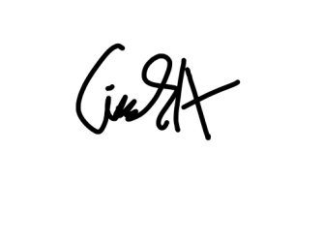

Malang , 26 Oktober 2015

**Lisa Amelia Sutanto**